Experiencia de Evaluación Formativa
Presentación de un libro | Actividades:  Reporte de lectura  Exposición
Inicio:  - Los alumnos eligieron un libro que más les agradara del rincón de lecturas y se llevó a cabo el registro del libro elegido.  Desarrollo:  - Leyeron el libro y elaboraron un reporte de lectura. Para dicha actividad se pidieron ciertos requisitos que debía tener el reporte:  Legibilidad en el texto, separación correcta de palabras, trazo correcto de las letras, comprensión de las ideas expuestas, uso de palabras y expresiones variadas, diversidad de vocabulario, uso de signos de puntuación, uso adecuado de reglas ortográficas. Anexo 1 y 2.  - Compartieron con sus compañeros de grupo el reporte elaborado mediante una exposición. Durante la exposición se fue evaluando el desempeño de los alumnos mediante una rúbrica con diversos aspectos:  Dominio del tema, apoyos didácticos, vocabulario, entusiasmo, volumen, postura del cuerpo, contacto visual, participación como público. Anexo 3 y 4.  - Al término de las exposiciones los alumnos llevaron a cabo una coevaluación para evaluar el desempeño que consideraron tuvieron sus compañeros.  Cierre:  - Los alumnos se autoevaluaron y compartieron su experiencia de haber realizado la exposición. |  | Recursos:  -Libros del rincón de lecturas.  -Registro de libros.  -Repostes de lectura.  -Rúbrica de evaluación de reportes.  -Láminas de exposición.  -Rúbrica de exposición.  -Lista de cotejo de autoevaluación.
Retroalimentación:
De la actividad se rescata que los alumnos mejoraron en la legibilidad del texto, trazo correcto de las letras, diversidad de vocabulario, volumen de voz, postura del cuerpo, dominio del tema.
Autoevaluación del docente:
-Se considera que fue limitado al indicar que se usara el rincón de lecturas como única fuente de elección de libros, se pudo recurrir a la Biblioteca escolar o de la comunidad e incluso a internet.

Anexo 1
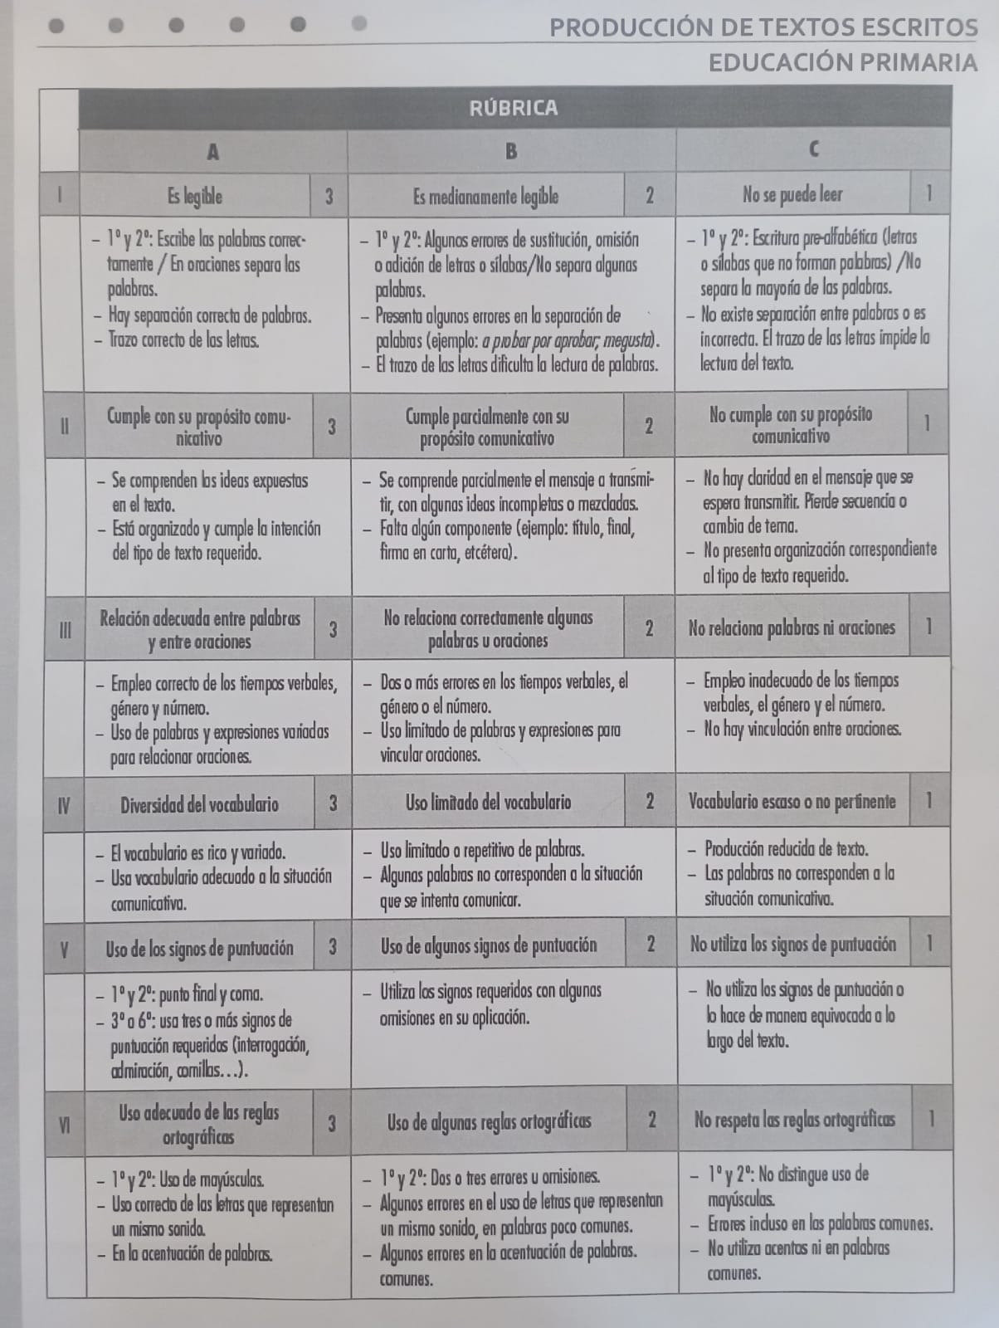

Anexo 2
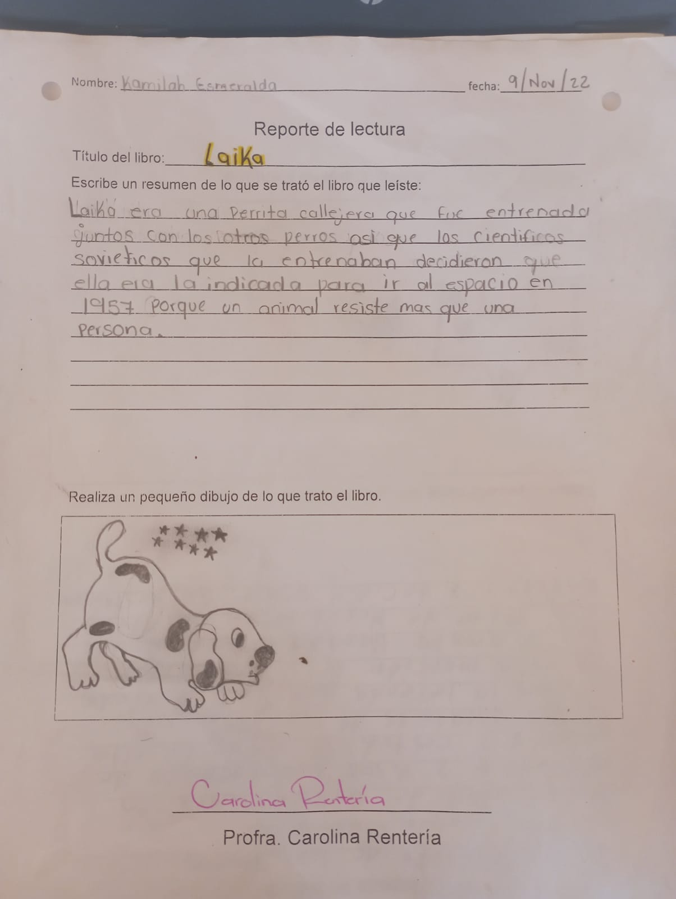
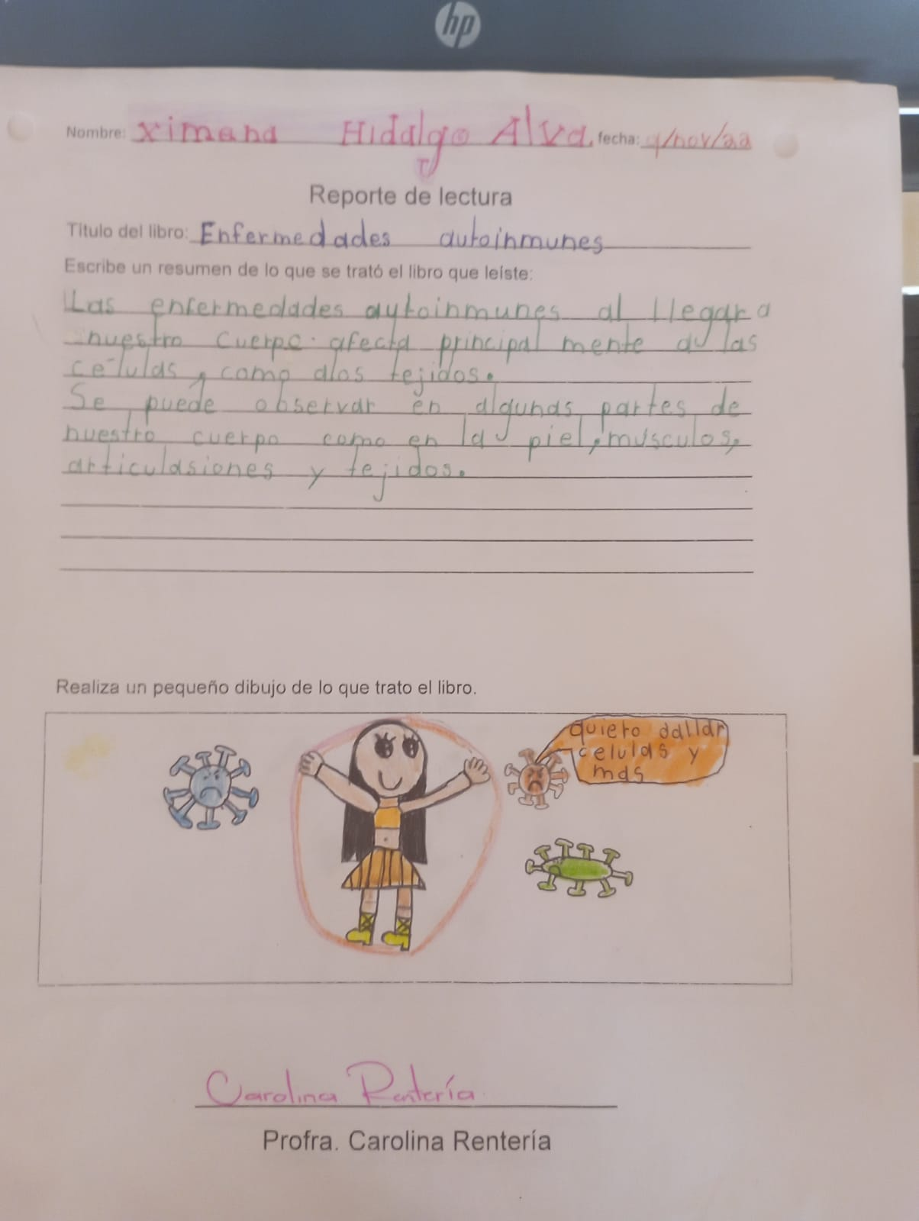

Anexo 3
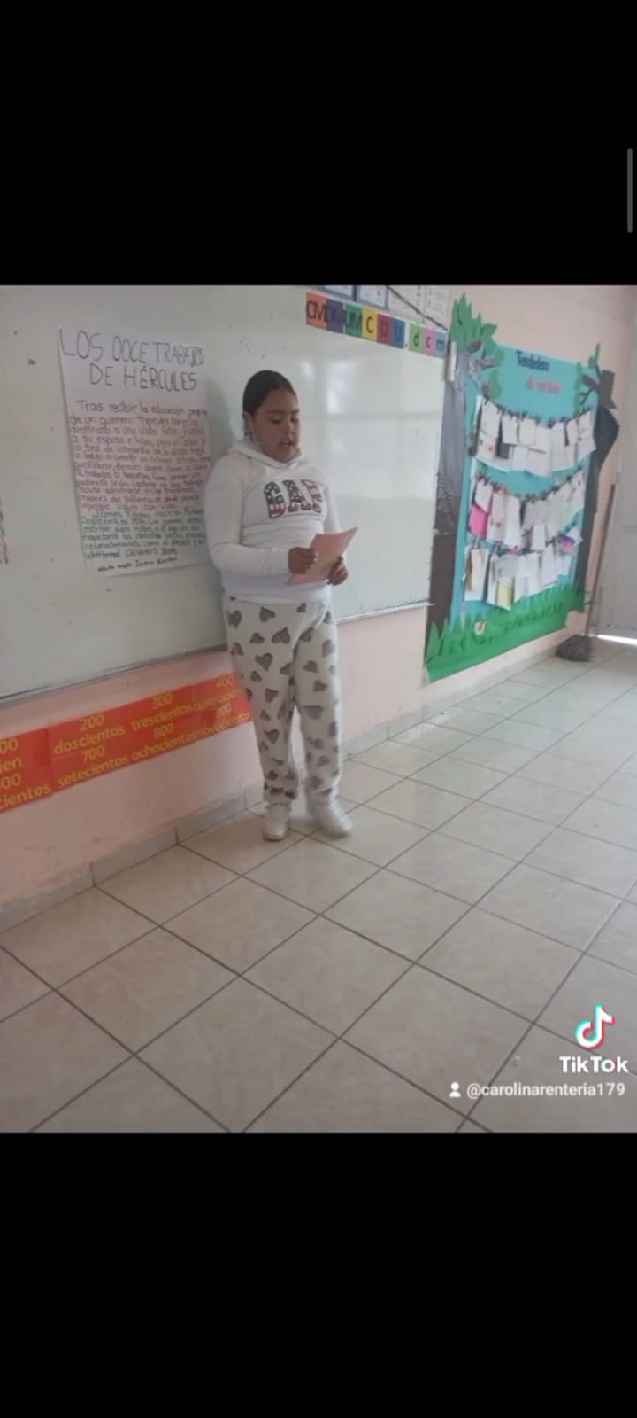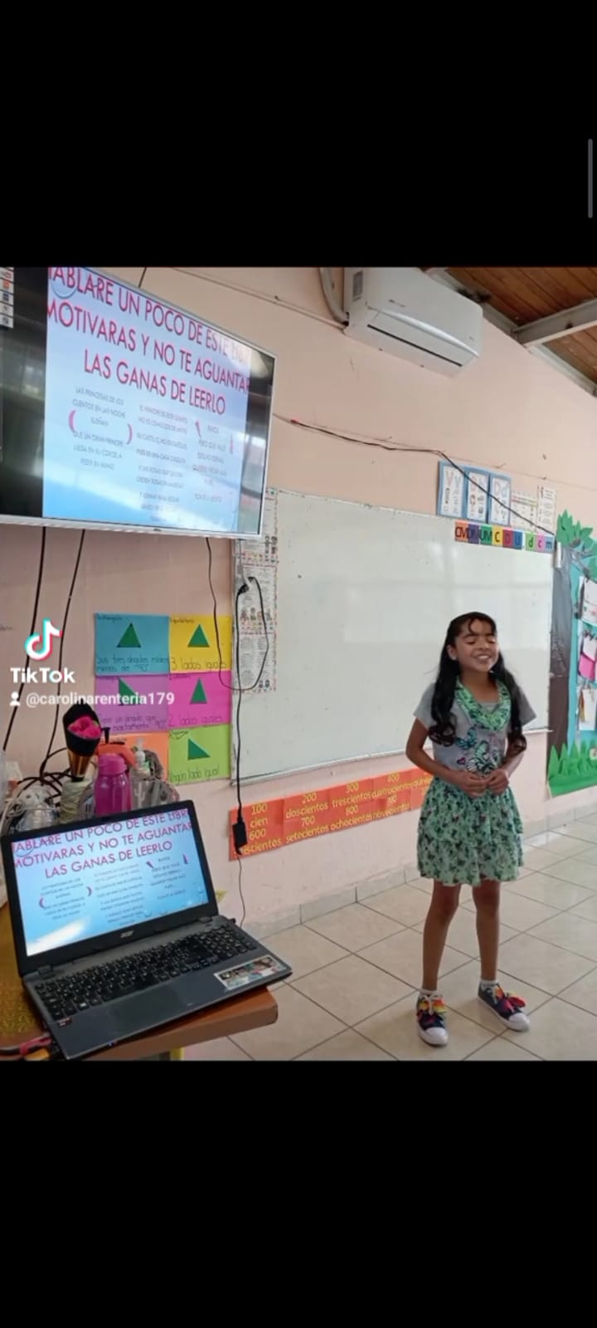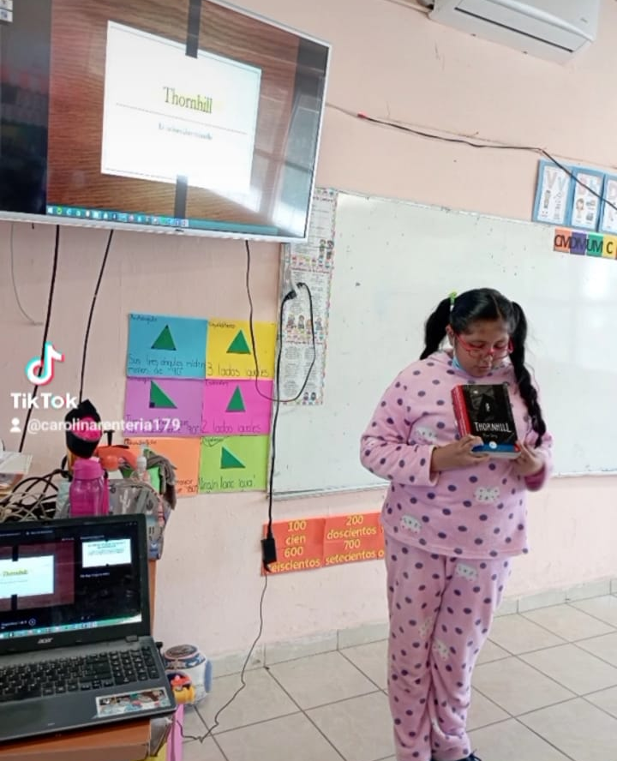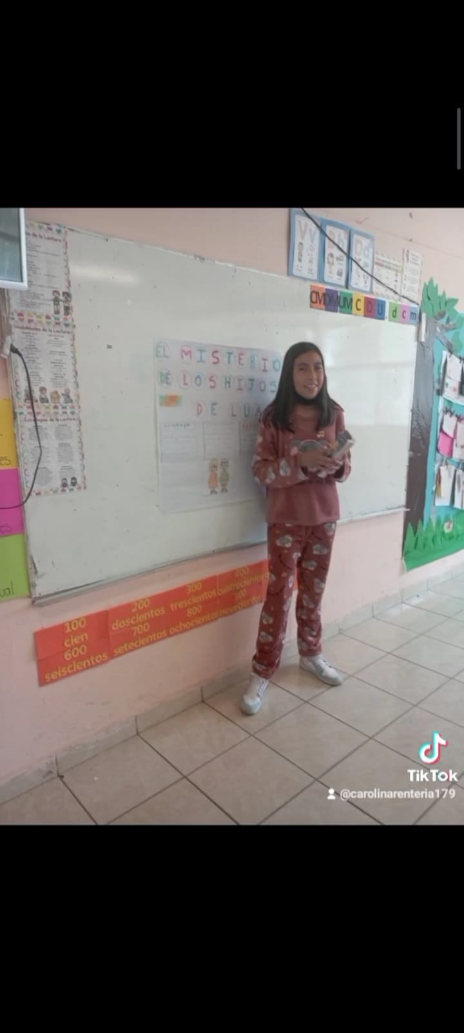

Anexo 4
